
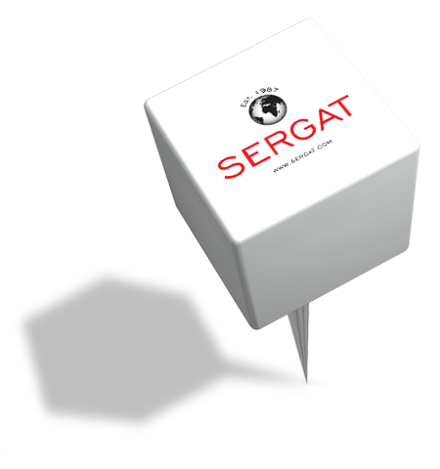

Nota de prensa

A la caza de auroras boreales con PLAY

Reikiavik, 12 de septiembre de 2025: PLAY, la aerolínea islandesa low cost, anuncia una nueva promoción exclusiva que permitirá a los viajeros españoles descubrir Islandia este otoño e invierno a precios irresistibles, con billetes desde sólo 69 € por trayecto*, coincidiendo con la temporada en la que las auroras boreales alcanzan su máximo esplendor.

La oferta estará disponible para reservas realizadas entre hoy y el 19 de septiembre, en viajes comprendidos entre el 1 de octubre y el 31 de marzo, con salida desde Barcelona, Madrid, Alicante, Málaga, Gran Canaria, Fuerteventura y Tenerife. Islandia se prepara para convertirse en uno de los destinos más deslumbrantes de los próximos meses, con noches despejadas y condiciones idóneas para contemplar este fenómeno natural único.

Con PLAY, la aventura empieza a bordo. Los viajeros españoles podrán disfrutar de una experiencia memorable que combina cielos iluminados por las auroras con paisajes de glaciares, géiseres, cascadas y volcanes.

Con salidas desde siete ciudades españolas, PLAY refuerza así su compromiso de acercar Islandia al público español, facilitando el acceso a un destino que se caracteriza por su naturaleza salvaje y su carácter inspirador. Con más de cuatro años en el mercado, la aerolínea ha consolidado su presencia como una alternativa accesible, moderna y con un servicio cuidado para descubrir todo lo que el país tiene por ofrecer.

Para más información, haga clic aquí.

Condiciones: el precio anunciado corresponde a la tarifa básica PLAY más baja por persona y por vuelo de ida, al reservar las rutas de ida y vuelta especificadas en esta oferta en el sitio web www.flyplay.com. El precio anunciado está disponible en fechas seleccionadas dentro del período de vuelo anunciado y está sujeto a disponibilidad. Las ofertas no aplican a servicios adicionales como franquicia de equipaje o selección de asiento, pero estos servicios siempre se ofrecen con un descuento adicional en los paquetes de tarifas aéreas PLAY Basic, PLAY Value y PLAY Flex al reservar vuelos. La oferta incluye todos los impuestos, tasas y cargos obligatorios de la aerolínea y está sujeta a disponibilidad. Se aplican restricciones y cargos por equipaje. *First come, first served!

Acerca de PLAY

PLAY es una startup islandesa de LCC cuyas operaciones se iniciaron en junio de 2021. La compañía recaudó con éxito 90 millones de dólares en nuevo capital en una oferta pública inicial (OPI) y cotiza en el Nasdaq First North Growth Market de Islandia. La aerolínea recibió su certificado de operador aéreo (AOC) de la Autoridad de Transporte de Islandia en mayo de 2021 y lanzó su servicio Reikiavik-Londres Stansted con el avión A321neo el 24 de junio de ese mismo año, seguido de otros seis destinos europeos en junio y julio. PLAY ha sido galardonada con el premio Start-up del Año 2022 por CAPA - Center for Aviation. En España vuela desde Barcelona, Madrid, Gran Canaria, Tenerife, Fuerteventura, Alicante y Málaga a Reikiavik.

